Tiffany Chen 4/5/16
820 Spanish
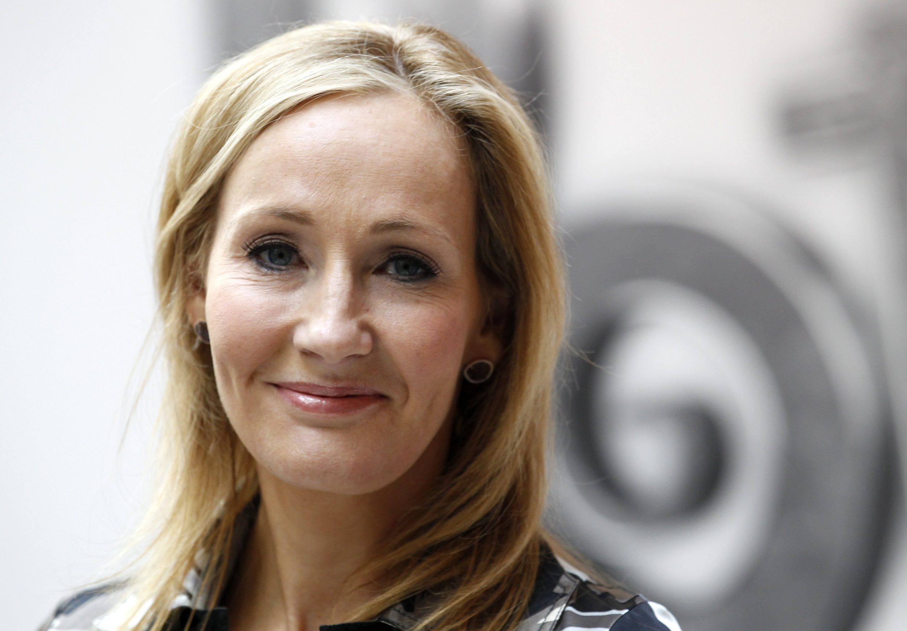
J.K Rowling y el Libro de Harry Potter

Nombre: J.K Rowling
El Nombre de Superhéroe: J.K Rowling
Altura: 5’5”
Anos: 50
Peso: 131 lbs
Donde nacio: Yates, England
Hay una superhéroe. La chica se llama J.K Rowling. J.K Rowling está en Yate, England. La superhéroe es muy inteligente. J.K Rowling quiero el libro de Harry Potter, porque Yate no tiene el libro de Harry Potter. J.K Rowling no está contenta. J.K Rowling va a su periodico. En el periódico hay una lista del libro de Harry Potter. Hay un libro en United States, China, y New Zealand. J.K Rowling tiene una amiga en United States. La amiga se llama Patricia. J.K Rowling va a United States y va a la casa de Patricia. Le dice:
- Hola Patricia. Yo necesito el libro de Harry Potter. ¿Tienes el libro de Harry Potter extra?
- No. Yo no tengo el libro de Harry Potter extra.
- Ok, gracias.
J.K Rowling no está contenta. Tiene un amigo en China. El amigo se llama Juan. J.K Rowling va a China y va a la casa de Juan. Le dice:
- Hola Juan. Yo necesito el libro de Harry Potter. ¿Tienes el libro de Harry Potter extra?
- No. Yo no tengo el libro de Harry Potter extra.
- Ok, gracias.
J.K Rowling está muy triste. Tiene un amigo en New Zealand. El amigo se llama Paul. J.K Rowling va a New Zealand y va a la casa de Paul. Le dice:
- Hola Paul. Yo necesito el libro de Harry Potter. ¿Tienes el libro de Harry Potter extra?
- ¡Si! Yo tengo el libro de Harry Potter extra.
Paul le da el libro de Harry Potter a J.K Rowling. J.K Rowling está muy contenta porque tiene el libro de Harry Potter.

